จีน ปักกิ่ง เทียนจิน เซี่ยงไฮ้ ฟรีเดย์ 6 วัน 4 คืน ซุปตาร์...สามมหานครแผ่นดินใหญ่ปักกิ่ง เเทียนจิน เซี่ยงไฮ้
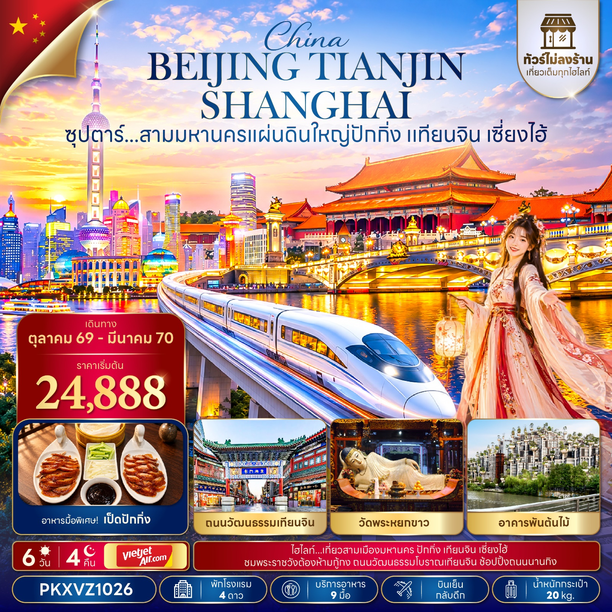
กำหนดการเดินทาง ตุลาคม 2569 - มีนาคม 2570
- ชมไฮไลท์เมืองปักกิ่ง เทียนจิน พระราชวังต้องห้ามกู้กง ถนนโบราณเฉียนเหมิน ถนนวัฒนธรรมเทียนจิน
- ชมไฮไลท์เมืองเซี่ยงไฮ้ วัดพระหยกขาว หาดไว่ทาน อาคารพันต้นไม้
- อิสระช้อปปิ้ง ถนนนานกิง ตลาดร้อยปีเฉินหวังเมี่ยว
“มีน้ำดื่มบริการบนรถบัสวันละ 1 ขวด”
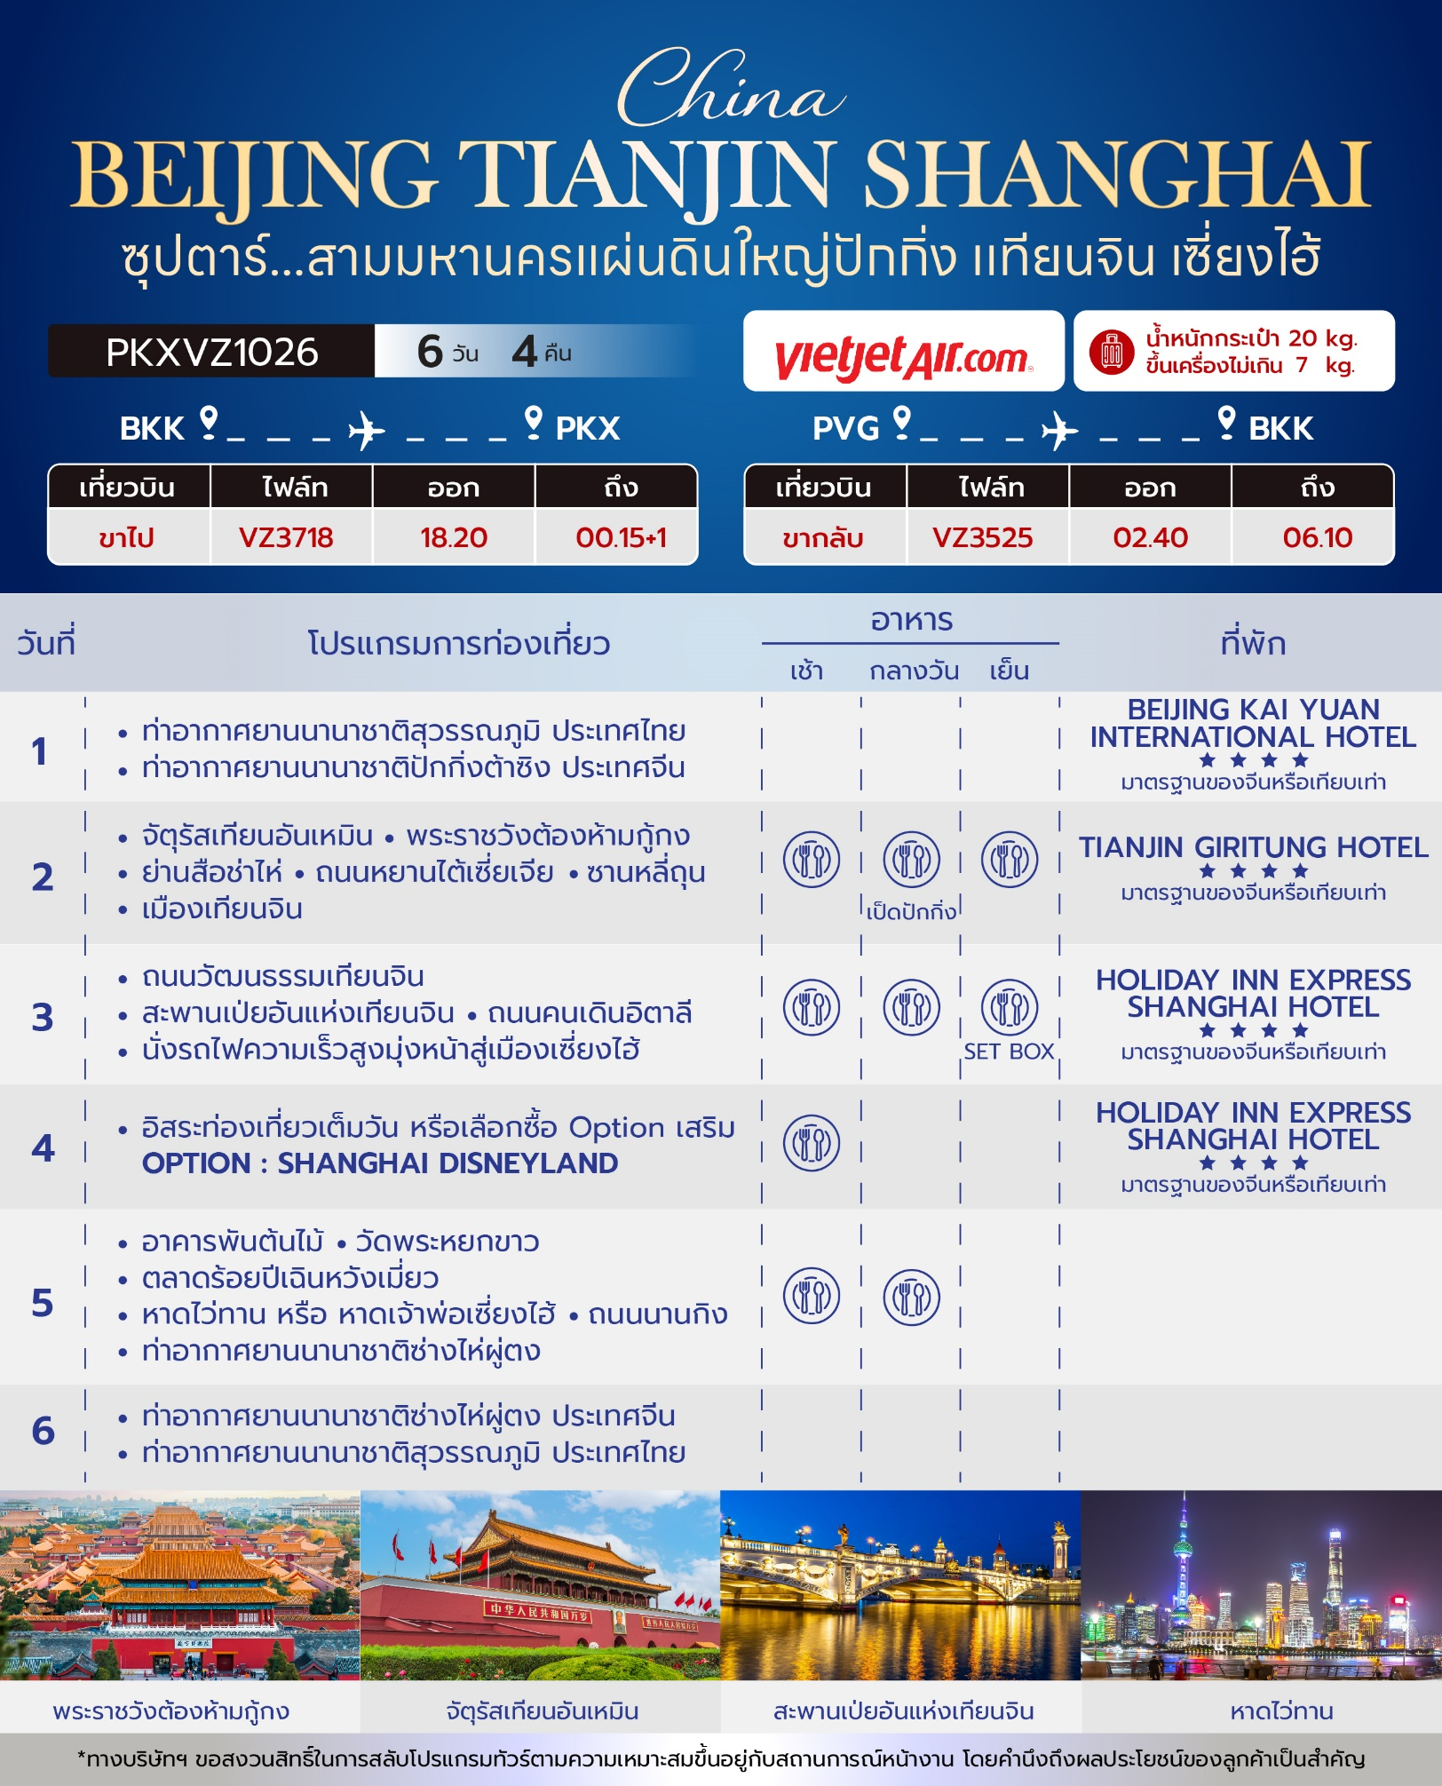
วันเดินทาง | ราคาผู้ใหญ่ | ราคาผู้ใหญ่ +DISNEYLAND | ราคาทัวร์ไม่รวมตั๋วเครื่องบิน | พักเดี่ยว
11 - 16 ตุลาคม 2569  วันหยุดวันนวมินทรมหาราช | 24,888 | 28,888 | 18,888 | 4,000
12 - 17 ตุลาคม 2569  วันหยุดวันนวมินทรมหาราช | 24,888 | 28,888 | 18,888 | 4,000
18 - 23 ตุลาคม 2569  วันหยุดวันปิยมหาราช | 26,888 | 30,888 | 20,888 | 4,000
25 - 30 ตุลาคม 2569 | 25,888 | 29,888 | 19,888 | 4,000
01 - 06 พฤศจิกายน 2569 | 25,888 | 29,888 | 19,888 | 4,000
08 - 13 พฤศจิกายน 2569 | 25,888 | 29,888 | 19,888 | 4,000
15 - 20 พฤศจิกายน 2569 | 25,888 | 29,888 | 19,888 | 4,000
22 - 27 พฤศจิกายน 2569 | 25,888 | 29,888 | 19,888 | 4,000
29 พฤศจิกายน - 04 ธันวาคม 2569 | 25,888 | 29,888 | 19,888 | 4,000
10 - 15 มกราคม 2570 | 24,888 | 28,888 | 19,888 | 4,000
17 - 22 มกราคม 2570 | 25,888 | 29,888 | 19,888 | 4,000
24 - 29 มกราคม 2570 | 25,888 | 29,888 | 19,888 | 4,000
07 - 12 มีนาคม 2570 | 26,888 | 30,888 | 20,888 | 4,000
14 - 19 มีนาคม 2570 | 26,888 | 30,888 | 20,888 | 4,000
21 - 26 มีนาคม 2570 | 26,888 | 30,888 | 20,888 | 4,000
ราคาไม่รวมค่าทิปมัคคุเทศก์ท้องถิ่น คนขับรถท้องถิ่น
ตามธรรมเนียม ท่านละ 1,600 บาท/ท่าน/ทริป (ยกเว้นเด็กต่ำกว่า 2 ขวบ)
สำหรับหัวหน้าทัวร์จากเมืองไทย (ตามความพึงพอใจในการบริการ)
ราคาเด็กอายุต่ำกว่า 2 ปีบริบูรณ์ (INFANT) 6,000 บาท
***อัตรานี้รวมภาษีน้ำมันและภาษีสนามบิน ตามประกาศ ณ วันที่ 18 มีนาคม 2569
(อาจมีการเปลี่ยนแปลงตามประกาศสายการบิน)***
สำคัญโปรดอ่าน
- กรุณาทำการจอง พร้อมชำระเงินมัดจำ ท่านละ 10,000 บาท/ท่าน และชำระส่วนที่เหลือ 30 วัน ก่อนการเดินทาง กรณีวันเดินทางน้อยกว่า 30 วัน หรือ ราคาทัวร์พิเศษต้องชำระค่าทัวร์เต็มจำนวน 100% เท่านั้น
- อัตราค่าบริการนี้ จำเป็นต้องมีผู้เดินทาง จำนวน 10 ท่าน ขึ้นไป ในแต่ละคณะ กรณีที่มีผู้เดินทางไม่ถึงตามจำนวนที่กำหนด ทางบริษัทฯ ขอสงวนสิทธิ์ในการเลื่อนการเดินทาง หรือเปลี่ยนแปลงอัตราค่าบริการ (ปรับราคาเพิ่มขึ้น เพื่อให้คณะได้ออกเดินทาง ตามความต้องการ)
- ท่านที่ต้องออกบัตรโดยสารภายในประเทศ (ตั๋วเครื่องบิน, รถทัวร์, รถไฟ) กรุณาสอบถามที่เจ้าหน้าที่ทุกครั้งก่อนทำการออกบัตรโดยสาร เนื่องจากสายการบินอาจมีการปรับเปลี่ยนไฟล์ท หรือ เวลาบิน โดยไม่แจ้งให้ทราบล่วงหน้า และการแนะนำจากเจ้าหน้าที่เป็นเพียงการแนะนำเท่านั้น
- ในกรณีที่ภาครัฐทั้งไทย และประเทศปลายทางมีข้อกำหนดในการกักตัว หรือ การตรวจหาเชื้อโควิด-19 ทุกประเภท ผู้เดินทางต้องรับผิดชอบค่าใช้จ่ายส่วนนี้ด้วยตัวท่านเอง (ไม่รวมอยู่ในรายการทัวร์)
- เงื่อนไขกรมธรรม์เป็นไปตามเงื่อนไขของบริษัทฯประกันเป็นผู้พิจารณา
- ของสมนาคุณไม่สามารถเปลี่ยนแปลงเป็นส่วนลดหรือเงินสดได้
- นโยบายการให้บริการของสายการบินอาจมีการเปลี่ยนแปลง เช่น งดเสิร์ฟอาหารโดยไม่แจ้งล่วงหน้า และ หรือ บริการอื่นๆ

วันแรก ท่าอากาศยานนานาชาติสุวรรณภูมิ ประเทศไทย – ท่าอากาศยานนานาชาติปักกิ่งต้าซิง ประเทศจีน

15.30 น. สมาชิกทุกท่านพร้อมกัน ณ ท่าอากาศยานนานาชาติสุวรรณภูมิ ประตู 10 เคาท์เตอร์ W โดยมีเจ้าหน้าที่ส่งทัวร์และหัวหน้าทัวร์ คอยต้อนรับและแจกเอกสารการเดินทาง จากนั้นนำท่านเช็คอินและโหลดสัมภาระ เคาท์เตอร์เช็คอินสายการบินเวียดเจ็ทแอร์ไลน์ (VZ)
18.20 น. ออกเดินทางสู่ ท่าอากาศยานนานาชาติปักกิ่งต้าซิง โดยสายการบิน เวียดเจ็ทแอร์ไลน์ (VZ) เที่ยวบินที่ VZ3718 (ไม่มีบริการอาหารบนเครื่อง)
00.15+1 น. เดินทางถึง ท่าอากาศยานนานาชาติปักกิ่งต้าซิง ประเทศจีน ผ่านพิธีการตรวจคนเข้าเมืองและศุลกากรตามขั้นตอนเรียบร้อยแล้วนำท่านรับสัมภาระ (เวลาท้องถิ่นประเทศจีนเร็วกว่าเวลาประเทศไทย 1 ชั่วโมง)
ที่พัก BEIJING KAI YUAN INTERNATIONAL HOTEL ระดับ 4 ดาวมาตรฐานจีนหรือเทียบเท่า

วันที่สอง จัตุรัสเทียนอันเหมิน - พระราชวังต้องห้ามกู้กง - ย่านสือช่าไห่ - ถนนหยานไต้เซี่ยเจีย -
ซานหลี่ถุน - เมืองเทียนจิน
เช้า บริการอาหารเช้า ณ ห้องอาหารของโรงแรม
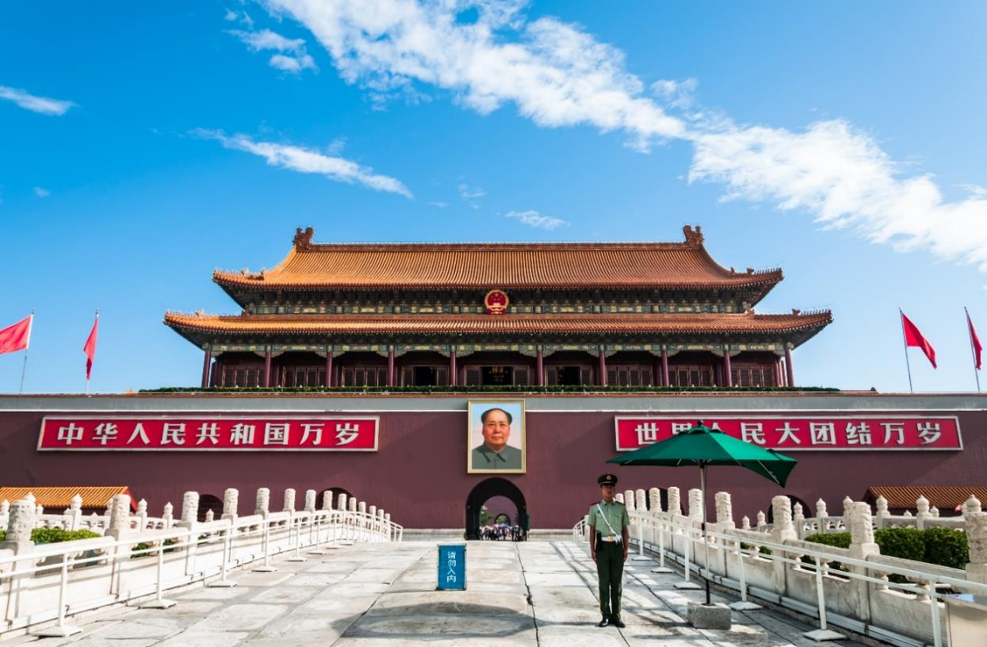
นำท่านนั่งรถเดินทางสู่ จัตุรัสเทียนอันเหมิน ตั้งอยู่ใจกลางกรุงปักกิ่ง เป็นจัตุรัสที่ใหญ่ที่สุดในโลก มีเนื้อที่ 2.5 ตารางกิโลเมตร สามารถบรรจุคนได้ถึง 2 ล้านคน จัตุรัสแห่งนี้ถูกสร้างขึ้นในสมัยราชวงศ์หมิง เดิมมีชื่อว่าเดิมว่า “เฉิงเทียนเหมิน” ต่อมาในปี ค.ศ. 1651 ซึ่งเป็นสมัยจักรพรรดิซุ่นจื้อแห่งราชวงศ์ชิงมีการบูรณะซ่อมแซมใหม่และได้เปลี่ยนชื่อมาเป็น “เทียนอันเหมิน” มาถึงปัจจุบัน

ชมอารยธรรมความสวยงามสุดยิ่งใหญ่ พระราชวังต้องห้ามกู้กง (ปิดทุกวันจันทร์) ตั้งอยู่ด้านหลังจัตุรัสเทียนอันเหมิน แผนผังเป็นรูปสี่เหลี่ยมผืนผ้า มีประตูวัง 4 ประตู 4 ทิศ มีพื้นที่ทั้งหมด 724,250 ตารางเมตร มีตำหนักน้อยใหญ่ถึง 9,999 ห้อง สร้างในสมัยพระเจ้าหย่งเล่อแห่งราชวงศ์หมิง เมื่อปี ค.ศ. 1406 เป็นที่ประทับของกษัตริย์แห่งราชวงศ์หมิงและชิง รวมทั้งสิ้น 24 พระองค์ มีการบูรณะซ่อมแซมไปหลายครั้ง แต่ยังคงสถาปัตยกรรมเดิม มีความสมบูรณ์แบบที่สุด ใหญ่ที่สุดและรักษาไว้ได้ดีที่สุด รวมทั้งมีประวัติที่ยาวนานที่สุดในโลก
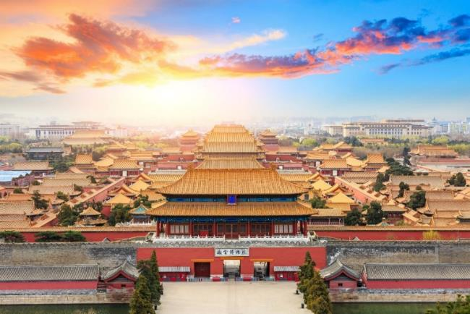
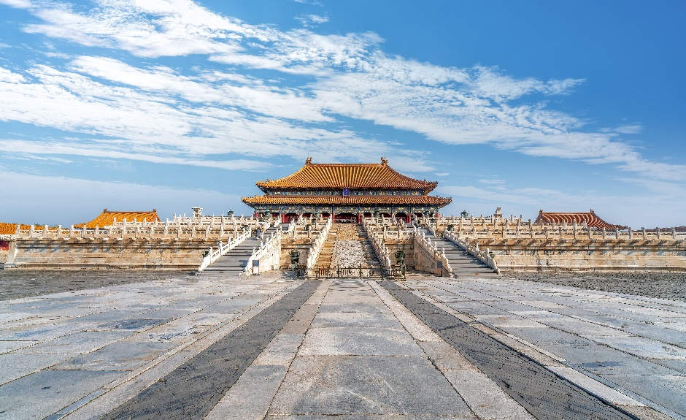
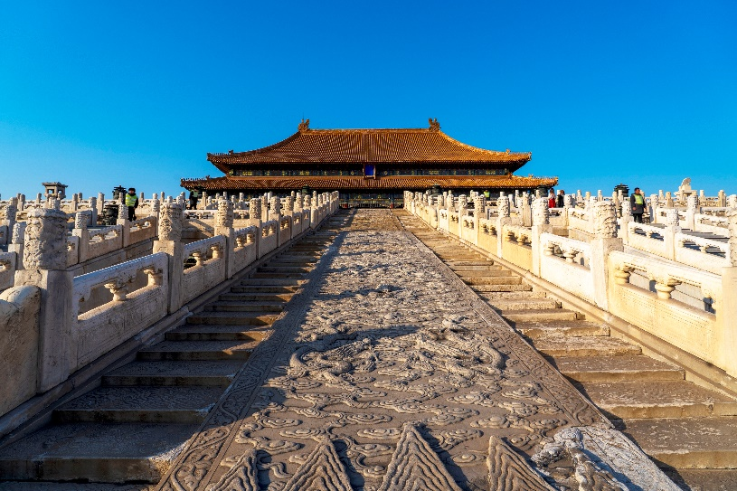
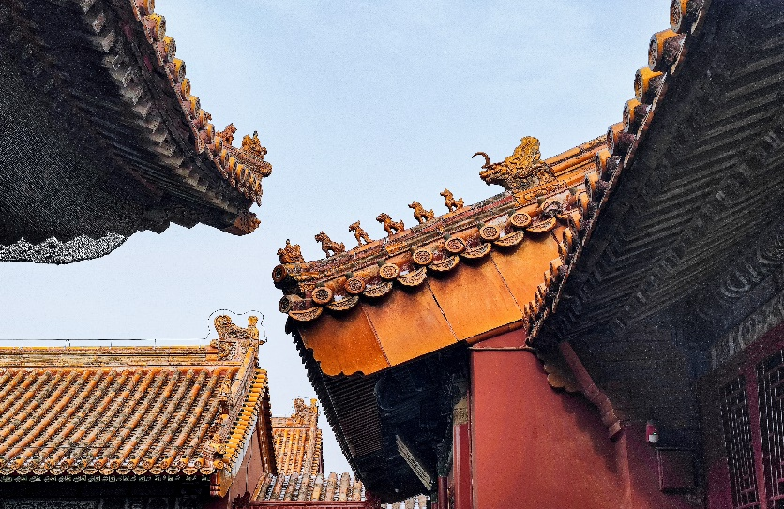
(หมายเหตุ : เนื่องจากพระราชวังต้องห้ามกู้กงปิดทุกวันจันทร์และตั๋วพระราชวังต้องห้ามมีจำนวนจำกัดต่อวัน แต่มีความต้องการสูงทั้งจากทัวร์คนไทยและจากทัวร์ภายในประเทศจีนเอง ทางบริษัทฯ มีความตั้งใจที่จะจองตั๋วมาให้ได้ หากในกรณีที่ตั๋วเต็มและไม่สามารถจองตั๋วพระราชวังต้องห้ามได้ ขอสงวนสิทธิ์ในการเปลี่ยนแปลงโปรแกรม เป็นชมพระราชวังฤดูร้อนหรือสถานที่อื่นๆแทนตามความเหมาะสม โดยไม่ต้องแจ้งให้ทราบล่วงหน้า)

กลางวัน บริการอาหารกลางวัน ณ ภัตตาคาร เมนูพิเศษ เป็ดปักกิ่ง !!
นำท่านไป ย่านสือช่าไห่ ประกอบด้วยทะเลสาบที่มีชื่อเสียง 3 แห่ง คือ ทะเลสาบเฉียนไห่ ทะเลสาบโฮ่วไห่และทะเลสาบซีไห่ เนื่องจากรอบบริเวณทะเลสาบแห่งเหล่านี้มีวัดทั้งหมด 10 วัด จึงเรียกว่า สือช่าไห่ หมายถึง ทะเลสาบที่บริเวณรอบข้างมีวัดอยู่ 10 แห่ง โดยมีทะเลสาบโฮ่วไห่ เป็นทะเลสาบขนาดใหญ่ที่สุดให้ท่านได้เดินชม ถนนหยานไต้เซี่ยเจีย เต็มไปด้วยร้านค้าหลากหลายรูปแบบ ทั้งบาร์ คาเฟ่และร้านอาหาร ซึ่งนักท่องเที่ยวสามารถเลือกซื้อของที่ระลึกท้องถิ่น ชมงานหัตถกรรมจีนแบบดั้งเดิม ให้ท่านได้อิสระตามอัธยาศัย
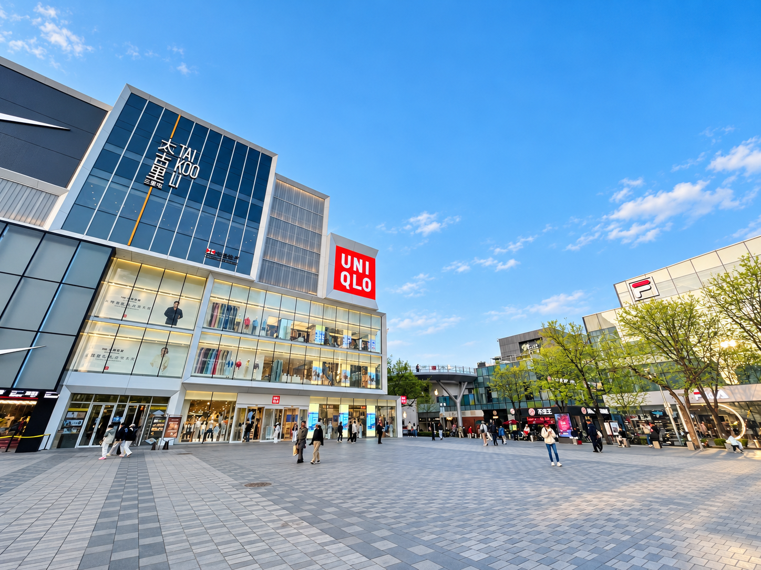
นำท่านเดินทางต่อที่ ซานหลี่ถุน เป็นย่านที่มีชื่อเสียงในกรุงปักกิ่ง มีทั้งร้านค้า ร้านอาหาร เหมาะสำหรับคนที่ชื่นชอบการช็อปปิ้งและลองสัมผัสวัฒนธรรมท้องถิ่น นอกจากจะมีแบรนด์ดังระดับโลกแล้ว ยังมีร้านอาหารหลากหลายชาติอีกด้วย
นำท่านเดินทางสู่ เมืองเทียนจิน (ใช้ระยะเวลาในการเดินทางประมาณ 2 ชั่วโมง)
เย็น รับประทานอาหารเย็น ณ ภัตตาคารอาหารพื้นเมือง
ที่พัก TIANJIN GIRITUNG HOTEL ระดับ 4 ดาวมาตรฐานจีนหรือเทียบเท่า
วันที่สาม ถนนวัฒนธรรมเทียนจิน - สะพานเป่ยอันแห่งเทียนจิน - ถนนคนเดินอิตาลี - นั่งรถไฟความเร็วสูง
มุ่งหน้าสู่เมืองเซี่ยงไฮ้
เช้า บริการอาหารเช้า ณ ห้องอาหารของโรงแรม
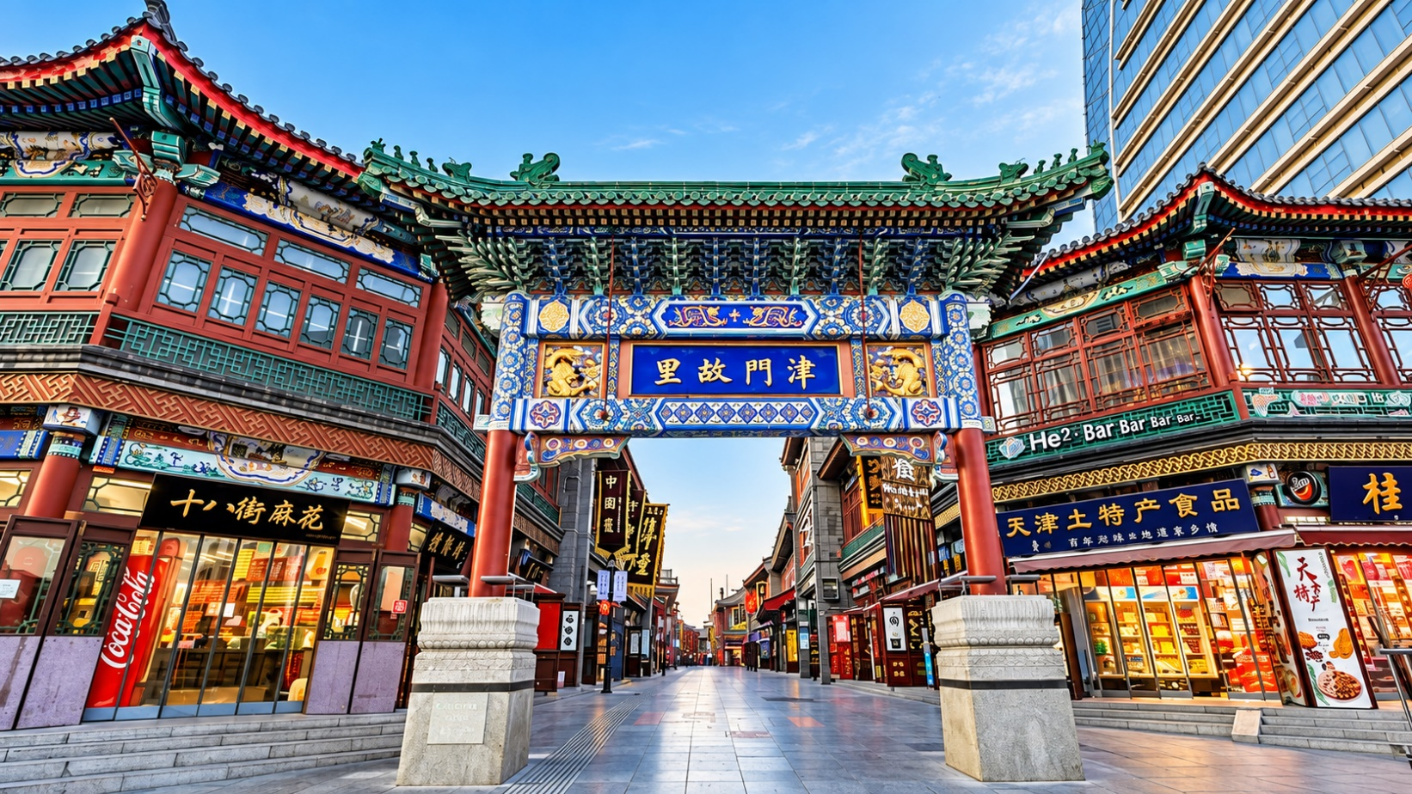
เดินเล่น ถนนวัฒนธรรมเทียนจิน หรือที่เรียกว่า กู่เวินฮวาเจีย ถนนคนเดินสายวัฒนธรรมและประวัติศาสตร์จีนโบราณที่คึกคักและมีชื่อเสียงที่สุดในนครเทียนจิน

นำท่านชม สะพานเป่ยอันแห่งเทียนจิน เป็นสะพานข้ามแม่น้ำไห่เหอและแลนด์มาร์กสำคัญของเมืองเทียนจิน ที่มีสถาปัตยกรรมสไตล์ยุโรปและยังคงกลิ่นอายจีนสุดสง่างาม ได้รับแรงบันดาลใจจากสะพานอะเล็กซานเดอร์ที่ 3 ในกรุงปารีส ประดับด้วยประติมากรรมสำริดรูปเทพธิดาและสัตว์มงคล 4 ทิศ ได้แก่ มังกรเขียว, เสือขาว, หงส์แดง, เต่าดำ ให้ท่านได้ถ่ายรูปตามอัธยาศัย
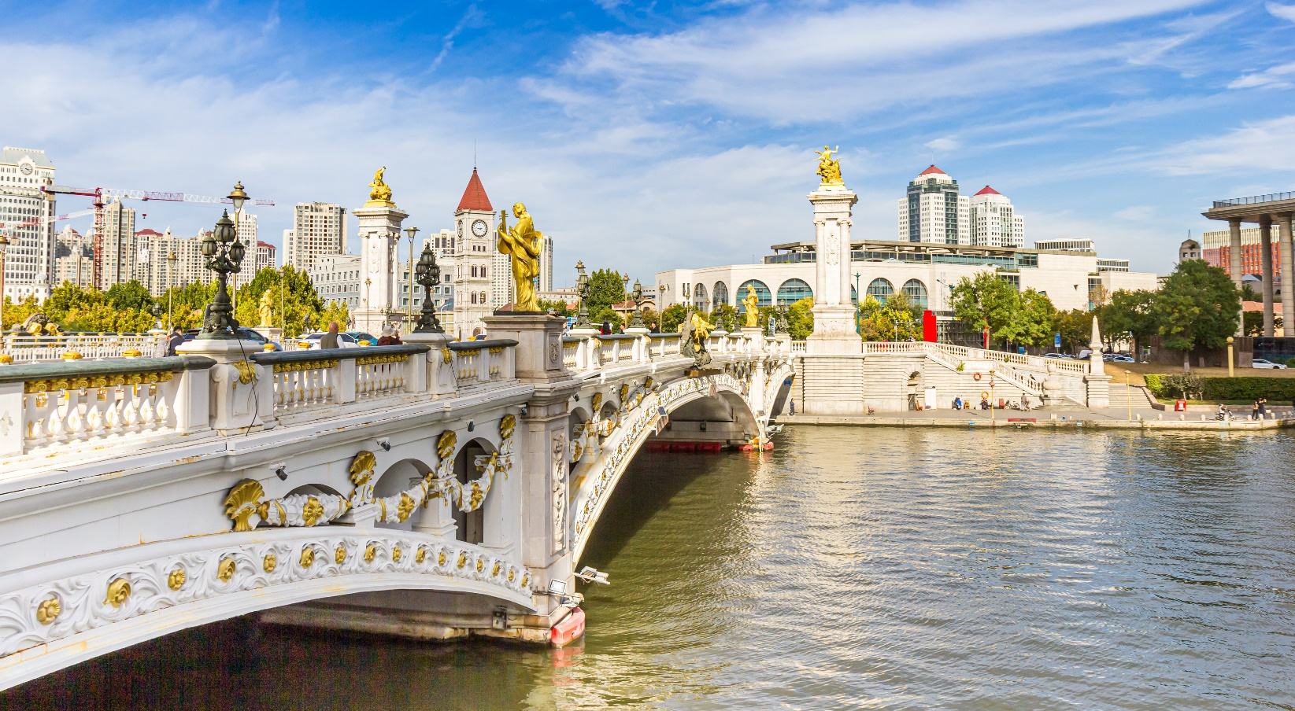
กลางวัน บริการอาหารกลางวัน ณ ภัตตาคารพื้นเมือง
นำท่านไป ถนนคนเดินอิตาลี ย่านสถาปัตยกรรมอิตาลีโบราณที่ใหญ่ที่สุดและสมบูรณ์ที่สุดนอกประเทศอิตาลีในแถบเอเชียในช่วงปี ค.ศ. 1902 ประกอบด้วยอาคารและคฤหาสน์รูปทรงคลาสสิกสไตล์เรอเนซองส์และบารอกกว่า 200 หลัง ปัจจุบันถูกเนรมิตให้เป็นถนนคนเดินสุดหรู เต็มไปด้วยร้านกาแฟชิคๆ ร้านอาหารอิตาเลียน บาร์ และลานกิจกรรมกลางแจ้ง มอบบรรยากาศเหมือนเดินอยู่กลางกรุงโรมหรือมิลาน
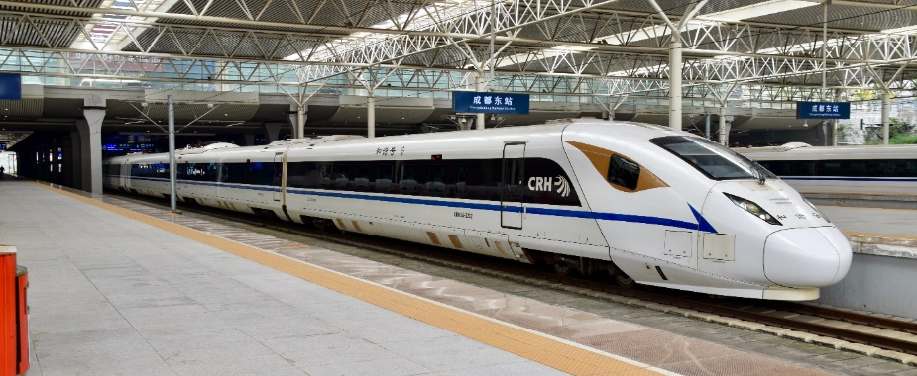
นำท่านเดินทางไปยัง สถานีรถไฟความเร็วสูง เพื่อ นั่งรถไฟความเร็วสูงมุ่งหน้าสู่เมืองเซี่ยงไฮ้ (ใช้ระยะเวลาในการเดินทางประมาณ 4 ชั่วโมง)

การนั่งรถไฟความเร็วสูง โปรแกรมเรามีนั่งรถไฟความเร็วสูงในการเดินทาง
การรถไฟจีนจะมีลิสต์สิ่งของที่เจ้าหน้าที่อาจไม่อนุญาตให้นำเข้าภายในตัวสถานี ได้แก่ ของมีคมต่าง ๆ เช่น มีด มีดพับ มีดสวิส กรรไกร รวมถึงสิ่งอื่นที่อาจใช้เป็นอาวุธได้ ในบางพื้นที่ น้ำหอมและกระป๋องสเปรย์ก็โดนยึดด้วย ถ้าไม่จำเป็น ไม่นำไปเลยดีที่สุด
การนั่งรถไฟ มีข้อห้ามนำสิ่งของเหล่านี้ขึ้นรถไฟ
1. ห้ามนำ ขวดสเปรย์ทุกชนิดที่มีขนาดเกิน 100 ml
2. ห้ามนำ ใบมีดโกน และมีดทุกชนิด
ห้ามนำวัตถุอันตราย และสิ่งของต้องห้ามเข้าสถานีรถไฟ
1.น้ำยาทาเล็บ, น้ำยาย้อมผม, หรือ สารเคมีในการย้อมสี และเคลือบต่างๆ (ไม่เกิน 20 มิลลิลิตร)
2.สเปรย์ของเหลว เช่น สเปรย์ฉีดผม, โฟมใส่ผมหรือน้ำหอมปรับอากาศ (ไม่เกิน 100 มิลลิลิตร)
3.ไม้ขีดไฟ จำกัดไม่เกิน 2 กล่อง
4.ไฟแช็กแบบธรรมดา จำกัดไม่เกิน 2 ชิ้น
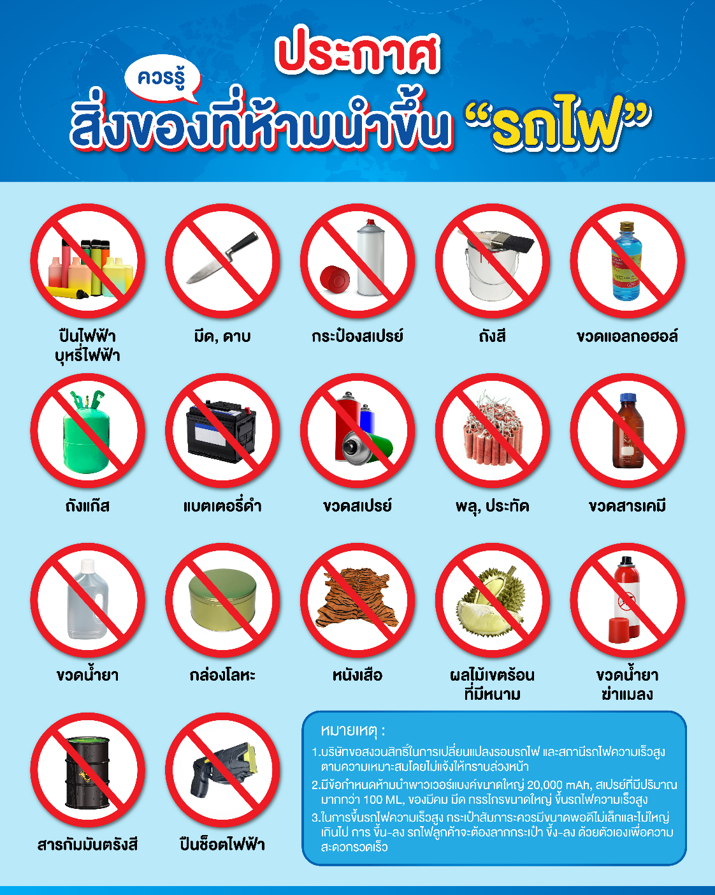
เมืองเซี่ยงไฮ้ ตั้งอยู่ริมชายฝั่งตะวันออกของประเทศจีน เป็นเมืองที่มีชีวิตชีวาถึงการผสมผสานที่ลงตัวระหว่างวัฒนธรรมและความทันสมัยเป็นศูนย์กลางทางการเงินของจีนและศูนย์กลางนวัตกรรมระดับโลก ซึ่งมหานครแห่งนี้มักถูกขนานนามว่า "ปารีสแห่งตะวันออก"
เย็น รับประทานอาหารเย็น แบบ SET BOX บนรถไฟ เพื่อความสะดวกในการเดินทาง
ที่พัก HOLIDAY INN EXPRESS SHANGHAI HOTEL ระดับ 4 ดาวมาตรฐานจีนหรือเทียบเท่า

วันที่สี่ อิสระท่องเที่ยวเต็มวัน หรือเลือกซื้อ OPTION เสริม
OPTION: SHANGHAI DISNEYLAND
เช้า บริการอาหารเช้า ณ ห้องอาหารของโรงแรม
อิสระท่องเที่ยวเต็มวัน หรือเลือกซื้อ OPTION เสริม
OPTION: SHANGHAI DISNEYLAND (8 ท่านขึ้นไปรวมรถรับ-ส่ง) (หากท่านสนใจซื้อ OPTION กรุณาแจ้งซื้อล่วงหน้าก่อน 7 วันเดินทาง)
(หมายเหตุ: สำหรับลูกค้าที่มีความประสงค์จองบัตรเข้า DISNEYLAND ด้วยตัวเอง รบกวนสอบถามวันอิสระ (FREE DAY) กับทางบริษัทก่อนทุกครั้ง หากมีค่าใช้จ่ายเกิดขึ้นก่อนได้รับวันคอนเฟิร์ม ทางบริษัทขอสงวนสิทธิ์ไม่รับผิดชอบทุกกรณี)
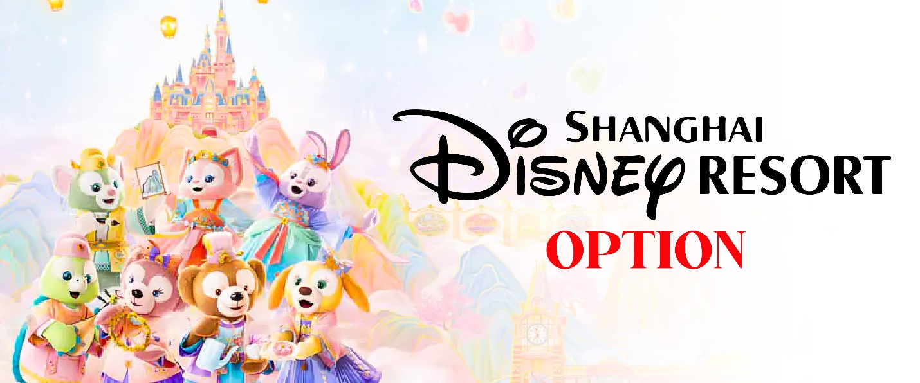

สวนสนุก Shanghai Disneyland สวนสนุกแห่งที่ 6 แห่งอาณาจักรดิสนีย์ ซึ่งมีขนาดใหญ่อันดับ 2 ของโลก รองจากดิสนีย์แลนด์ในออร์แลนโด รัฐฟลอริดา สหรัฐอเมริกา และเป็นสวนสนุกดิสนีย์แลนด์แห่งที่ 3 ในเอเชีย อยู่ในเขตฉวนซาใกล้กับแม่น้ำหวงผู่และสนามบินซ่างไห่ผู่ตง โดยเซี่ยงไฮ้ ดีสนีย์แลนด์
ประกอบไปด้วย 7 ธีมปาร์ค และ 1 ฟรีโซน ดังนี้ DISNEY TOWN, MICKEY AVENUE, ADVENTURE ISLE, TOMORROW LAND, GARDENS OF IMAGINATION, TREASURE COVE, FANTASY LAND, ZOOTOPIA
***หมายเหตุสำคัญ ราคาทัวร์นี้ยังไม่รวมค่าบริการ Option ทางบริษัทขอสงวนสิทธิ์ขั้นต่ำ 8 คนขึ้นไปหรือในวันเดินทางอาจมีการนำเสนอทางเลือกอื่นๆ เพิ่มเติม ทั้งนี้จะเป็นไปตามดุลยพินิจของไกด์ท้องถิ่นราคารวมค่าเข้าและรถรับ-ส่งแล้ว ***
อิสระรับประทานอาหารกลางวันและอาหารค่ำตามอัธยาศัยเพื่อความสะดวกในการท่องเที่ยวของท่าน
ที่พัก HOLIDAY INN EXPRESS SHANGHAI HOTEL ระดับ 4 ดาวมาตรฐานจีนหรือเทียบเท่า

วันที่ห้า อาคารพันต้นไม้ - วัดพระหยกขาว - ตลาดร้อยปีเฉินหวังเมี่ยว - หาดไว่ทาน หรือ หาดเจ้าพ่อเซี่ยงไฮ้
- ถนนนานกิง - ท่าอากาศยานนานาชาติซ่างไห่ผู่ตง
เช้า บริการอาหารเช้า ณ ห้องอาหารของโรงแรม
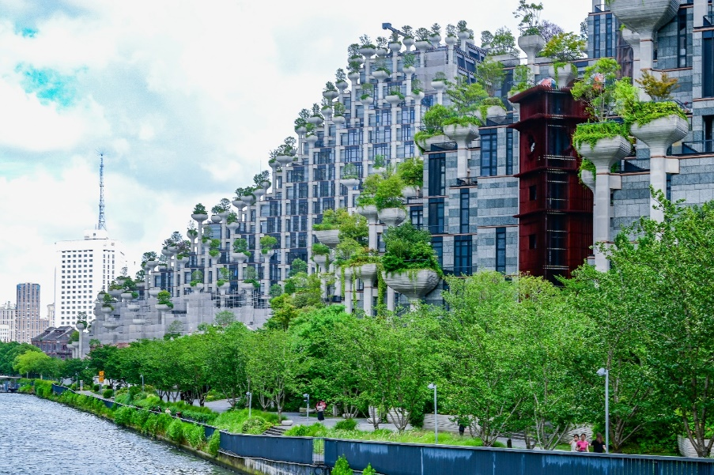
นำท่านเดินทางสู่ เทียนอันเชียนซู่ (TIAN AN 1,000 TREES) หรือ เรียกว่า อาคารพันต้นไม้ คือแลนด์มาร์กสถาปัตยกรรมร่วมสมัยสุดล้ำของเซี่ยงไฮ้ โดดเด่นด้วยอาคารทรงขั้นบันไดที่ปลูกต้นไม้จำนวนมากบนระเบียงแต่ละชั้น ราวกับภูเขาสีเขียวกลางเมือง ภายในเป็นพื้นที่เชิงพาณิชย์ที่รวมร้านค้า คาเฟ่ ร้านอาหาร และแกลเลอรีศิลปะ บรรยากาศทันสมัยผสานธรรมชาติ เหมาะสำหรับการเดินเล่น ถ่ายรูป และชมงานดีไซน์ที่ไม่เหมือนใคร
นำท่านเข้าชม วัดพระหยกขาว เป็นศูนย์รวมจิตใจของชาวพุทธในเซี่ยงไฮ้และเป็นวัดที่นักท่องเที่ยวเข้านมัสการเป็นจำนวนมากที่สุดของเซี่ยงไฮ้ เป็นวัดพุทธที่มีชื่อเสียงในเซี่ยงไฮ้ สร้างขึ้นในปี 1882 เพื่อประดิษฐานพระพุทธรูปหยกขาวที่อัญเชิญมาจากพม่า ภายในวัดมีพระพุทธรูปหยกขาวปางนั่งและปางไสยาสน์ที่งดงาม
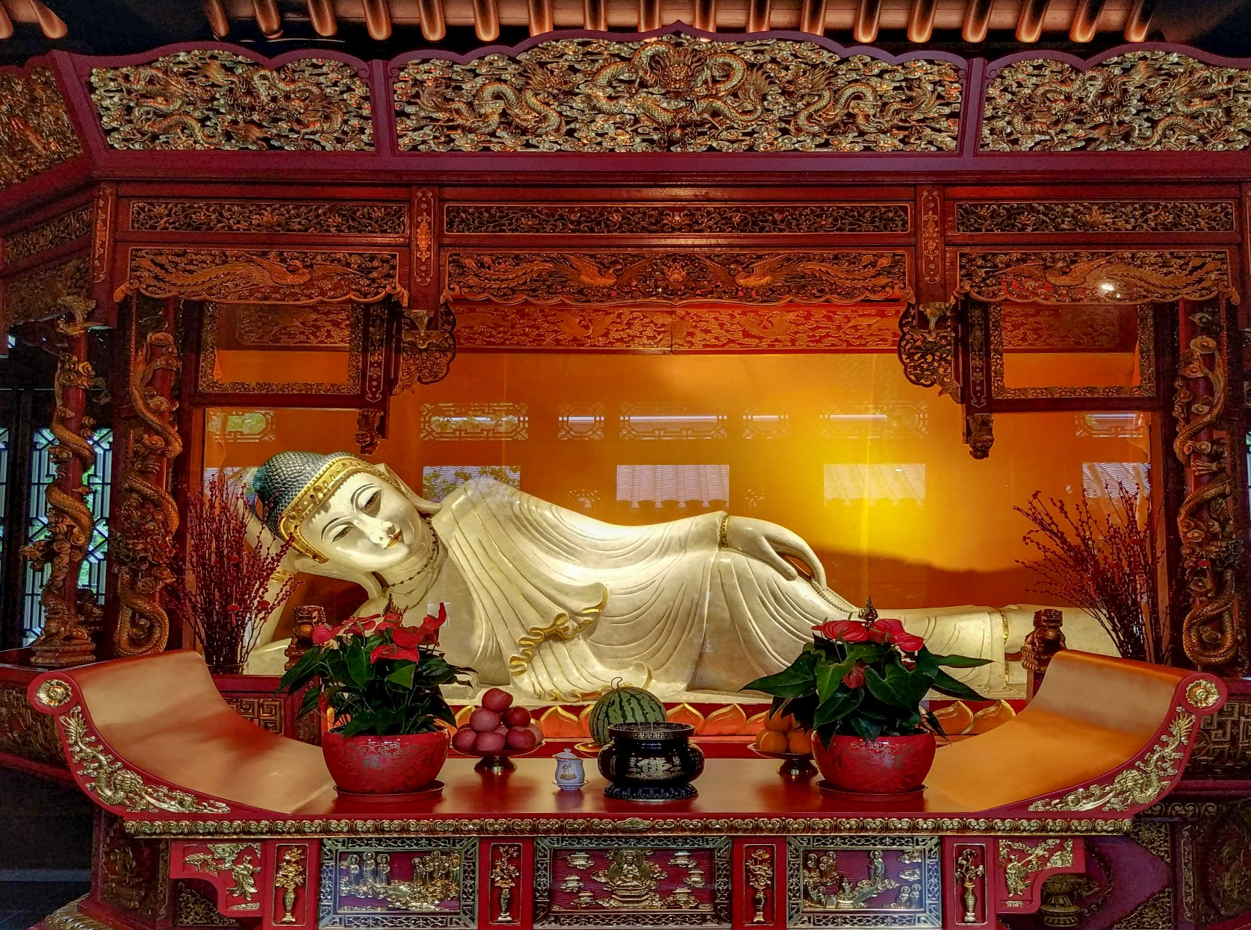
กลางวัน บริการอาหารกลางวัน ณ ภัตตาคารอาหารพื้นเมือง
นำทุกท่านเดินทางสู่ ตลาดร้อยปีเฉินหวังเมี่ยว ตลาดที่เก่าแก่ของเมืองเซี่ยงไฮ้ อาคารบ้านเรือนบริเวณนี้ มีสไตล์สถาปัตยกรรมแบบจีนโบราณที่ยังคงความงดงามเอาไว้ ทั้งร้านขายอาหาร ร้านขนมพื้นเมืองและร้านอาหารขึ้นชื่อ เมนูยอดฮิตที่ห้ามพลาด “เสี่ยวหลงเปา” อันลือชื่อ นอกจากนี้ยังมีขายของที่ระลึกต่างๆ อีกมากมาย อิสระให้ท่านเดินช้อปปิ้งตามอัธยาศัย

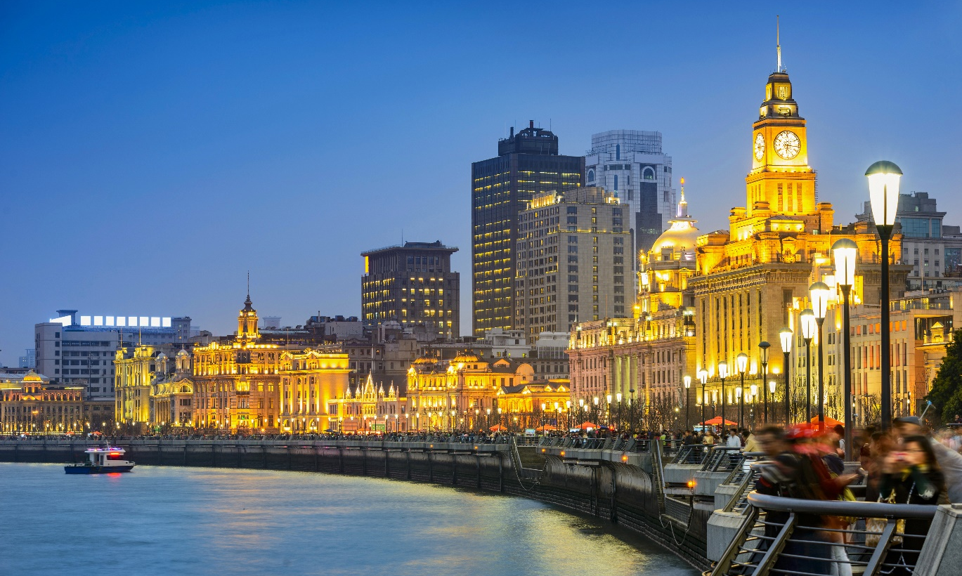
นำท่านเดินทางสู่ หาดไว่ทาน หรือ หาดเจ้าพ่อเซี่ยงไฮ้ ตั้งอยู่บนฝั่งตะวันตกของแม่น้ำหวงผู่มีความยาวจากเหนือจรดใต้ถึง4กิโลเมตรเป็นเขตสถาปัตยกรรมที่ได้ชื่อว่า “พิพิธภัณฑ์นานาชาติ” ถือเป็นสัญลักษณ์ที่โดดเด่นของนครเซี่ยงไฮ้ อีกทั้งถือเป็นศูนย์กลางทางด้านการเงินการธนาคารที่สำคัญ แห่งหนึ่งของเซี่ยงไฮ้ ตลอดแนวยาวของไว่ทันเป็นแหล่งรวมศิลปะสถาปัตยกรรมที่หลากหลาย เช่น สถาปัตยกรรมแบบโรมัน โกธิค บารอค รวมทั้งการผสมผสานระหว่างสถาปัตยกรรมตะวันออก-ตะวันตก เป็นที่ตั้งของหน่วยงานภาครัฐ เช่น กรมศุลกากร โรงแรม และสำนักงานใหญ่

นำท่านเดินทางสู่ ถนนนานกิง ถนนแห่งนี้เปรียบเหมือนย่านสีลมของเมืองไทย หรือย่านออร์ชาร์ด ของสิงคโปร์ ถนนนี้มีความยาวประมาณ 5 กิโลเมตร มีห้างสรรพสินค้ามากมายอยู่บนถนนแห่งนี้เป็นย่านที่คึกคักและทันสมัยทีสุดในเซี่ยงไฮ้
อิสระรับประทานอาหารอาหารค่ำตามอัธยาศัยเพื่อความสะดวกในการช้อปปิ้ง
ได้เวลาอันสมควรนำท่านออกเดินทางสู่ ท่าอากาศยานนานาชาติซ่างไห่ผู่ตง เพื่อเดินทางกลับประเทศไทย

วันที่หก ท่าอากาศยานนานาชาติซ่างไห่ผู่ตง ประเทศจีน - ท่าอากาศยานนานาชาติสุวรรณภูมิ ประเทศไทย

02.40 น. เดินทางสู่ ท่าอากาศยานนานาชาติสุวรรณภูมิ ประเทศไทย โดยสายการบิน เวียดเจ็ทแอร์ไลน์ (VZ) เที่ยวบินที่ VZ3525 (ไม่มีบริการอาหารบนเครื่อง)
06.10 น. เดินทางถึง ท่าอากาศยานนานาชาติสุวรรณภูมิ กรุงเทพฯ โดยสวัสดิภาพ พร้อมความประทับใจ

